Общие сведения и показатели работы
для открытого публичного Краевого конкурса образовательных учреждений ВПО Красноярского края на звание «ВУЗ здорового образа жизни»
ФАКУЛЬТЕТ МЕДИЦИНСКОЙ КИБЕРНЕТИКИ
И УПРАВЛЕНИЯ В ЗДРАВООХРАНЕНИИ

№  п/п | Наименование показателя | Мероприятие | Дата  проведения
1.5 | Наличие и реализация проектов внутри ВУЗа, направленных на формирование и поддержку мероприятий по формированию здорового образа жизни | - Сдачи норм ГТО среди студентов (категории 18-24 года) | Сентябрь-ноябрь
 |  | - Корпоративный праздник «Проводы зимы» | Март
 |  | - Спартакиада первокурсников КрасГМУ | Сентябрь
 |  | - Спартакиада специальностей КрасГМУ | -
 |  | - Спартакиада среди общежитий КрасГМУ | -
 |  | - Спартакиада профессорско-преподавательского состава и сотрудников | Январь-февраль
 |  | - Корпоративный праздник «День здорового образа жизни» | Февраль-март
 |  | - Подготовка графика иммунизации. | Ноябрь
 |  | - Организация диспансерного медицинского осмотра студентов факультета МКиУЗ | Ноябрь

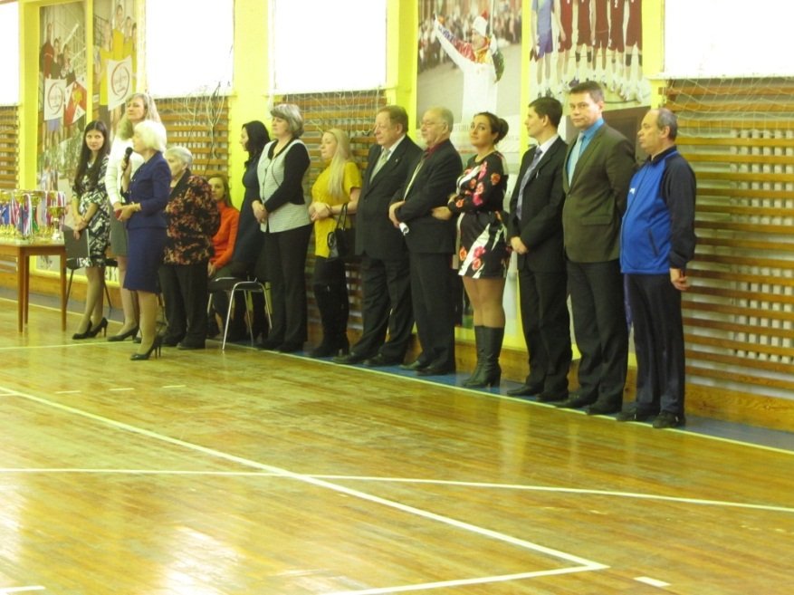
30.01.2015г.

Декан факультета МКиУЗ
д.м.н., профессор К.А. Виноградов

